Дата: 14.05.2020 (Дистанционное обучение. Занятие на платформе Zoom)
Класс: 1 класс. ФФНР
Тема: «Дифференциация свистящих и шипящих звуков»
Цель: Дифференциация звуков и букв [Ш], [С] в слогах, словах, предложениях.
Задачи:
- Образовательные: закреплять навык правильного произношения звуков С и Ш, учить различать звуки на слух и в произношении, закрепить понятия “звуки-буквы”.
- Коррекционно-развивающие: развивать фонематический слух, формировать навыки звукового анализа и синтеза, формировать стойкий образ букв на письме, развивать слуховое внимание, артикуляционную и мелкую моторику, развивать память, развивать понимание предложных и логико-грамматических конструкций
- Воспитательные: воспитывать мотивацию к учебе, положительное отношение к знаниям.
Ход занятия
I. Подготовительный этап.
- Организационный момент.
Приветствие. Знакомство с солнышком (закреплено на доске за педагогом без лучиков). Детям предлагается на протяжении всего занятия за каждое правильно выполненное задание дарить солнышку лучик, педагог закрепляет его на доске.
- Подведение к теме занятия.
- Для того, чтобы нам с вами понять, над чем же сегодня мы будем работать, вам нужно отгадать загадки. Послушайте внимательно и назовите отгадку.
- Серый, толстый, южный зверь..
Лишний хвостик? Ты не верь!
Он ушами мух гоняет,
Носом воду набирает.
(Слон)
- Скажите, а какой первый звук в слове слон? (Звук С).
- Молодцы! И за первую отгаданную загадку мы с вами можем подарить солнышку первый лучик.
2) - А теперь послушайте вторую загадку:
Её на голову надену,
Завязки крепко завяжу.
Мороз теперь не страшен мне,
Гулять скорей пойду!
(Шапка)
- Верно, молодцы! Это шапка. За вторую загадку зарабатываем ещё один лучик и дарим его солнышку!
Ребята, а какой первый звук в слове шапка? (Звук Ш). Ну что, догадались над какими звуками будем сегодня работать? (Звуки С и Ш)
- Да, это звуки С и Ш. Именно с ними сегодня мы будем работать, потренируемся их различать в произношении, на слух, а главное – в письме и при чтении, ведь очень важно уметь правильно писать и не допускать ошибок.
II. Основной этап.
- Произношение изолированных звуков, их характеристика и дифференциация в произношении.
- Для начала дадим характеристику звукам С и Ш. Кто нам расскажет, как правильно произносить звук С? Как у нас работают губы, зубки, язычок? (Губы в улыбке, зубки сомкнуты «заборчиком», язычок внизу, воздух холодный.) Ладошкой покажем положение языка – внизу. Произносим звук (сссссс…).
- А какой это звук, ребята? Звонкий или глухой? Горлышко работает или нет? Нет, конечно, этот звук глухой, голос не работает, горлышко не гудит, ладошкой можем проверить, ещё разок произнести: ссссссс…. Какой буквой на письме обозначаем этот звук? (Буквой ЭС).
- Хорошо! А кто расскажет как мы произносим звук Ш? (Губы округлены, язычок наверху, зубы сближены, воздух тёплый). Ладошкой покажем положение язычка – наверх. Произнесём протяжно: шшшшшшш….
- Какой это звук? (Тоже глухой, голос не включаем, горлышко не гудит).
- Какой буквой обозначаем этот звук? (Буквой ША).
- Молодцы! А теперь давайте произнесём эти звуки поочерёдно, можно помогать себе ладошкой, показывая положение язычка: С-Ш-С-Ш-С-Ш-С-Ш…
Хорошо, а теперь слоги: СА – ША, СО – ШО, СУ – ШУ, СЫ – ШИ.
И наоборот: АС – АШ, ОС – ОШ, УС – УШ, ЫС – ЫШ.
- Молодцы! Звуки охарактеризовали, в произношении различили, лучик заработали? Конечно! (закрепляем лучик солнцу)
- Итак, ясно, что в произношении эти звуки вы различать умеете. А вот умеете ли различать их на слух? Давайте проверим, и это будет наше следующее задание для получения лучика.
- Развитие фонематического восприятия.
- Я буду называть вам слова, а вы, если услышите звук С, хлопните в ладоши, поймайте этот звук. Готовы?
ШАПКА, СУПЧИК, КИНО, КРЫША, СОНЯ, НЕБО, ВОЛОСЫ, ШУРА, ЛЕТО, САЛАТ, ПАСТУХ, ХОБОТ, КОШКА, ВЫСОКИЙ, ЛАМПА, ЯБЛОКО, САМОЛЁТ.
- Молодцы! Здорово! Ну что, заработали лучик для солнышка, как считаете? (закрепляем луч)
- Слоговой анализ и синтез.
- Для выполнения следующего задания обратимся к экрану. Посмотрите, ребята. Раньше на этой картинке были слова со звуками нашего занятия, но сейчас все они рассыпались на слоги и понять ничего невозможно. Давайте попробуем эти слоги собрать обратно в слова и посмотрим, какие же слова получатся.
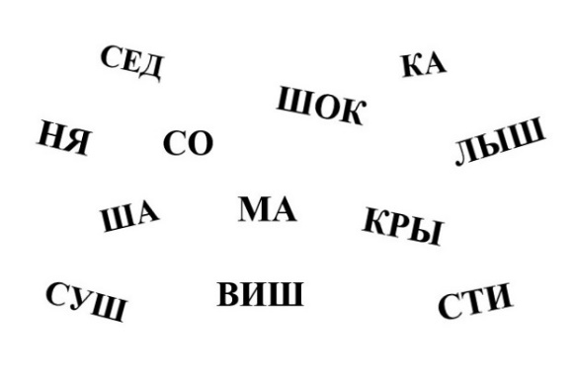
(КРЫША, СУШКА, КАША, МАЛЫШ, ВИШНЯ, МАША, СОСЕД, СТИШОК, СОНЯ)
- Молодцы! Мы с вами честно заработали ещё один лучик для солнышка! (закрепляем)
4. Дифференциация звуков С-Ш в словах.
- Чтобы подарить солнцу следующий лучик, нам понадобятся тетради и ручки, приготовьте их и внимательно посмотрите на экран. Что же мы здесь видим?
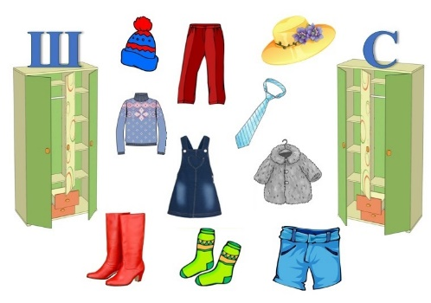
- Верно, шкафы со звуками нашего занятия и разные предметы одежды, обуви и головные уборы. Как думаете, что нужно будет сделать? Вам нужно будет навести порядок и разложить одежду по шкафам. Если в названии предмета одежды есть звук [С], то отправляем её в шкаф со звуком [С]. Если есть звук [Ш] – в шкаф со звуком [Ш]. (Задание выполняется по группам)
Ш  Шапка  Штаны  Шляпа  Шуба  Шорты | С  Сарафан  Галстук  Свитер  Сапоги  Носки

- Отлично, молодцы! (Закрепляем лучики от каждой группы за ещё одно выполненное задание).
5. Дифференциация звуков С-Ш при чтении.
- Посмотрите, какое солнышко уже красивое, как много лучиков мы подарили! Ну а мы с вами работаем дальше и для того, чтобы подарить солнышку следующий лучик, вновь обратимся к экрану. Мы поработали со слогами, со словами, а здесь нам предстоит работа с целыми предложениями, насыщенными звуками нашего занятия. Посмотрите, на экране вы видите несколько предложений, но в них есть не только слова, но и картинки. Нам с вами нужно будет по очереди читать эти предложения, заменяя картинки словами.
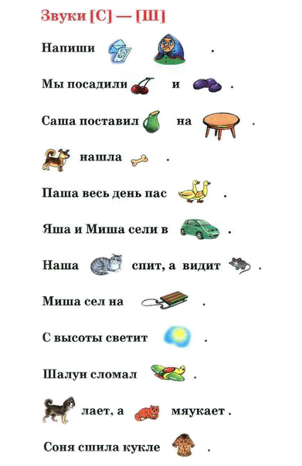
6. Звуковой, слоговой анализ.
- Ребята, посмотрите на солнышко! С лучиками оно стало гораздо красивее, веселее. А как вы думаете, почему именно оно у нас в гостях сегодня? (В слове солнышко есть звуки С и Ш).
- Кто определит, сколько слогов в слове СОЛНЫШКО? (3 слога)
- А где находится звук С в этом слове – в начале, в середине или в конце слова? А где находится звук Ш?
- Молодцы, ребята! Вы сегодня отлично поработали!
III. Заключительный этап.
Рефлексия.
«На занятии я работал…», «Занятие было для меня…», «Своей работой на занятии я …», «На занятии я повторил…».

